**SPRAWOZDANIE**

**Zajęcia: Grafika komputerowa**

**Prowadzący: prof. dr hab. Vasyl Martsenyuk**

**Laboratorium 4**

**28 VI 2021 r.**

**Temat:​ "Język opisu sceny SVG"**

**Wariant:**

**Liczba kątów – 11**

**Przemysław Garbarczyk**

**Informatyka I stopień**

**Stacjonarne, 4 semestr**

**Gr. 2B**

1. **Polecenie**

Opracować scenę hierarchiczną zgodnie z obrazem używając zamiast kół wielokąty obracające się (animacja!) według wariantu. Opracowanie powinno być w języku SVG

1. **Wprowadzam dane:**

Liczba kątów n = 11

1. **Wykorzystane komendy:**

Kod źródłowy: [LAB_GK/Lab4.xml at master · Sporemaniak1/LAB_GK (github.com)](https://github.com/Sporemaniak1/LAB_GK/blob/master/Lab%204/Lab4.xml)

Link do zdalnego repozytorium: [Sporemaniak1/LAB_GK (github.com)](https://github.com/Sporemaniak1/LAB_GK)

**Wyniki działania:**

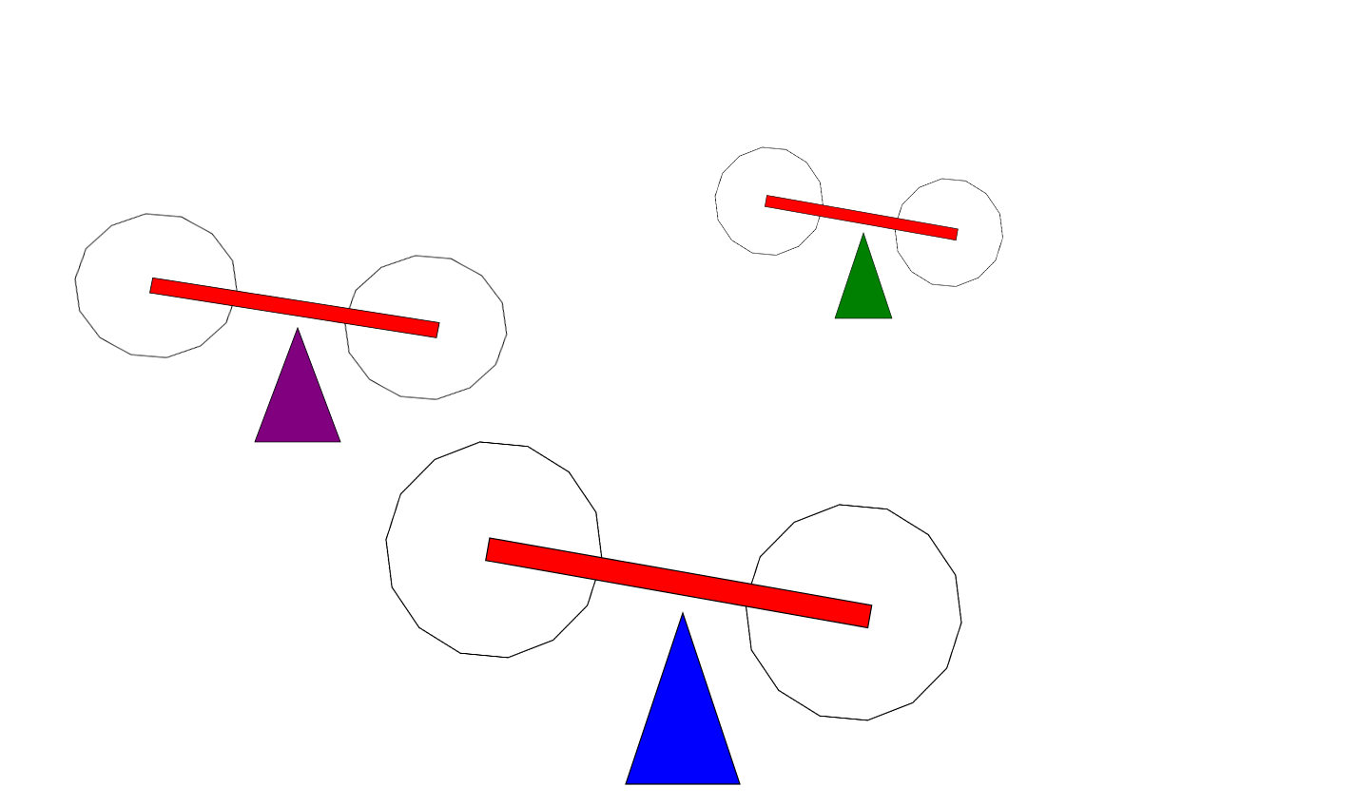

1. **Wnioski**

Na podstawie otrzymanego wyniku można stwierdzić, że:

- Używany jest również jako niezależny od platformy systemowej format grafiki wektorowej. SVG należy do rodziny XML, więc może być integrowany z innymi językami, jak na przykład XHTML.

- SVG pozwala na użycie języków skryptowych (np. JavaScript), szablonów stylów (CSS), a także na rozszerzanie funkcjonalności przez dodanie własnych elementów i właściwości przy pomocy standardowych technik XML (przestrzenie nazw). Również w drugą stronę – SVG może być użyty wewnątrz innego dokumentu (aplikacji XML), np. XHTML.